«УТВЕРЖДАЮ»
Заместитель председателя Комиссии при Правительстве Москвы по вопросам градостроительства, землепользования и застройки в Центральном административном округе

А.М. Прищепов
(оригинал документа подписан)

Протокол
публичных слушаний от 10.03.2020 № 1453
по корректировке проекта межевания территории части квартала № 407 района Якиманка, ограниченного Большим Толмачевским пер., ул. Большая Ордынка, Пыжевским пер., Старомонетным пер.

Общие сведения о проекте, представленном на публичные слушания:

Территория разработки: Москва, Центральный административный округ.

Сроки разработки: 2019 год.

Организация заказчик: ООО «ПСИ»

Организация разработчик: ГБУ «ГлавАПУ Москомархитектуры»

Сроки проведения публичных слушаний: экспозиция с 17 февраля 2020 года по 25 февраля 2020 года, собрание состоялось 26 февраля 2020 года.

Формы оповещения о проведении публичных слушаний: статья в газете «Москва Центр» (от 07.02.2020 № 5(835)), информация на официальном сайте префектуры ЦАО http://cao.mos.ru, информация на официальном сайте управы района Якиманка города Москвы (http://http://yakimanka.mos.ru/)

Место проведения публичных слушаний:

Экспозиция проведена с 17 февраля 2020 года по 25 февраля 2020 года по адресу: Люсиновская ул., д.27, стр.2.

Собрание состоялось 26 февраля 2020 года по адресу: Бродников пер., д.3 (Многопрофильный лицей № 1799).

Участники публичных слушаний:
1) жители города Москвы, имеющие место жительства или место работы на территории, в границах которой проводятся публичные слушания, и представители их объединений;
2) правообладатели земельных участков, объектов капитального строительства, жилых и нежилых помещений на территории, в границах которой проводятся публичные слушания;
3) представители органов власти и местного самоуправления.

Предложения и замечания участников публичных слушаний по обсуждаемому проекту, поступившие:
- в период работы экспозиции по материалам проекта: 9 (приложение № 1);
- во время проведения собрания участников публичных слушаний: 8 (приложение № 2);
- после проведения собрания участников публичных слушаний: 3, в том числе коллективные (приложение № 3).

Секретарь комиссии:
Советник управления строительства,
реконструкции и землепользования А.К.Нисапова

Приложение №1
к протоколу публичных слушаний от 10.03.2020 № 1453
по корректировке проекта межевания территории части квартала № 407 района Якиманка, ограниченного Большим Толмачевским пер., ул. Большая Ордынка, Пыжевским пер., Старомонетным пер.

(экспозиция)
№ п/п | Фамилия, имя, отчество | Предложения и замечания
 | Белов Андрей Юрьевич | С проектом согласен
 | Асханов Роберт Рашитович | С проектом согласен
 | Давидов Максим Александрович | С проектом согласен
 | Зейналов Рамир Алияр Оглы | С проектом согласен
 | Порхало Александр Владимирович | Согласен с проектом
 | Лапшин Юрий Михайлович | Согл. с проектом
 | Вознюк Жанна Владимировна | Согласна с проектом
 | Ефимова Ирина Николаевна | Согласна с проектом
 | Ефремова Ольга Дмитриевна | - Исключить наличие СЗЗ по тексту.  - Участки №6 выделены под жилую застройку.  - Граница между участком 8 и 10 не соответствует фактическому использованию. Согласно геодезическим обмерам площадь ЗУ №10 составляет 645 кв.м.  - В связи с наличием инженерных коммуникаций и необходимостью их перекладки, просим откорректировать границы ЗУ № 8 и 10, согласно представленному плану. Соответственно S участка №8 = 1312 кв.м. S участка №10 = 645 кв.м. Остальные замечания будут представлены на собрании 26.02.2020.

Приложение №2
к протоколу публичных слушаний от 10.03.2020 № 1453
по корректировке проекта межевания территории части квартала № 407 района Якиманка, ограниченного Большим Толмачевским пер., ул. Большая Ордынка, Пыжевским пер., Старомонетным пер.

(собрание)
№ п/п | Фамилия, имя, отчество | Предложения и замечания
 | Ефремова Ольга Дмитриевна | Замечания представлены на отдельном листе в приложении.  Просим откорректировать проект межевания в части границ и площади земельных участков № 8 и 10. Площадь ЗУ № 10 645 кв.м. Площадь ЗУ № 8 1312 кв.м.  Согласованный откорректированный план ЗУ прилагается.  Приложение  1. По тексту проекта земельные участки расположены в границах санитарно-защитной зоны (расчетной). Распоряжением Москомархитектуры № 1257 от 10.12.2019г санитарно-защитная зона ликвидирована, внесены изменения в ПЗЗ. Исключить по тексту Проекта наличие СЗЗ.  2. Граница между участком 8 и 10 не соответствует фактическому использованию территории. На участке исторически расположено капитальное ограждение, отраженное на листе «фактическое использование территории», а также на топографической съемке Мосгоргеотреста (геоподоснове). Согласно геодезическим изысканиям, площадь земельного участка № 10 составляет не 480 кв.м., а 650 кв.м, так как граница участка необоснованно передвинута. Изменить границу участка в соответствии с существующим ограждением, согласно геодезической топосъемке Мосгоргеотреста, соответственно уточнить площадь земельных участков № 8 и № 10.  3. На стр.9, том.1 Участок № 6 выделяется для эксплуатации нежилых зданий. Согласно документам на собственность (ЕГРН) земельный участок (кадастровый номер 77:01:0002009:147) выделен под малоэтажную многоквартирную жилую застройку и деловое управление. Получен ГПЗУ № RU 77224000-049220 от 17.01.2020. Собственник ООО «Специализированный застройщик «Толмачевский». В листе «характеристики земельных участков» данный участок относится к нежилым объектам. Также при расчетах минимально и максимально нормативно необходимых площадей ЗУ не принято жилое назначение данного участка. Считаем площадь отводимого земельного участка № 10 под общественную территорию 0,048 га необоснованно минимальной. Увеличить площадь ЗУ № 10 до 0,065 га и уточнить границы, согласно прилагаемому плану.  4. В разработку проекта корректировки межевания территории не включен участок 77:01:0002009:75, выделенный под многоквартирную жилую застройку. На данном участке планируется строительство жилого дома с подземным паркингом, в связи с чем, площадь ЗУ № 10 по нормативам под общественную территорию 0,048 га необоснованно минимальной. Увеличить площадь ЗУ № 10 до 0,065 га и уточнить границы, согласно прилагаемому плану  5. На участке № 8 и участке № 10 имеются инженерные сооружения (байпас, кабельные линии МКС, теплотрасса). Учитывая планируемое строительство жилья в данном квартале, линии инженерных сооружений необходимо перекладывать. Просим откорректировать границы ЗУ № 8 и 10, согласно возможной трассе перекладки инженерных сооружений (план границ прилагается).  6. На территории участка 77:01:0002009:75 расположена трансформаторная подстанция РТП 11064 (д.5 , стр.15 по Б.Толмачевскому пер.), субабонентами которой являются соседние собственники зданий (Толмачевский стр. 7, стр. 9, Пыжевский пер. д.6, д.5). Трансформаторная станция попадает в пятно застройки - котлован подземного паркинга проектируемого жилого дома. Перенос РТП для нужд обеспечения электроснабжения жилого дома и соседних абонентов, строительной площадки/строительного городка ввиду стесненных условиях центральной части города возможно только на участке № 10. Учитывая существующие инженерные коммуникации, расположенные в границах участка № 9 (байпас, МТС, МКС) и необходимость размещения временного РТП необходимо дополнить в условных обозначениях участка № 10 «Общественные территории, в т.ч. спортивные и детские площадки, внутриквартальные проезды, обслуживание инженерных сооружений».
 | Самсонов Владимир Владимирович | Замечания представлены на отдельном листе в приложении (см.п.1).  Просим откорректировать проект межевания в части границ и площади земельных участков № 8 и 10 в соответствии с согласованной схемой между всеми землепользователями.
 | Черненко Александр Александрович | Замечания представлены на отдельном листе. (см.п.1).  Просим откорректировать проект межевания в части границ и площади земельных участков № 8 и 10 в соответствии с согласованным планом между всеми землепользователями.
 | Мохов Никита Владимирович | Замечания представлены на отдельном листе. (см.п.1).  Прошу откорректировать проект межевания в части границ и площади земельных участков № 8 и 10 в соответствии со схемой согласованной м-у всеми землепользователями.
 | Герасимов Валерий Николаевич | Замечания представлены на отдельном листе в приложении. (см.п.1).  Просим откорректировать проект межевания в части границ и площади земельных участков № 8 и 10 в соответствии с согласованной схемой между всеми землепользователями.
 | Исаева Юлия Игоревна | Замечания представлены на отдельном листе. (см.п.1).  Прошу откорректировать проект межевания в части границ и площади земельных участков № 8 и 10 в соответствии с согласованной схемой между всеми землепользователями.
 | Белов Андрей Юрьевич | Замечаний к проекту нет. Просим откорректировать проект межевания согласно согласованной двумя сторонами схемой.
 | Асханов Роберт Рашитович | Просим откорректировать проект межевания согласно согласованной сторонами схемой.  ЗУ 8 - 1312 кв.м., ЗУ 10 - 645 кв.м.,

Приложение №3
к протоколу публичных слушаний от 10.03.2020 № 1453
по корректировке проекта межевания территории части квартала № 407 района Якиманка, ограниченного Большим Толмачевским пер., ул. Большая Ордынка, Пыжевским пер., Старомонетным пер.

(после собрания)
№ п/п | Фамилия, имя, отчество | Предложения и замечания
1 | Щербак С.Г.  Лазарева Ю.А.  Шадская С.Н.  Крутий Н.С.  Дараган А.И.  Кондаков Т.Э.  Краснецков Д.Г.  Гармай А.В.  Боровскова Л.А.  Клинкова Л.А.  Коротков В.А.  Бабин А.Н.  Соколов Д.А.  Макарова Н.И.  Кондакова Г.А.  Корнилов П.Е.  Шарашкина Н.М.  Долгерт Н.П.  Воробьева О.Б.  Червяков К.Н. | Настоящим поддерживаю на публичных слушаниях 26.02.2020г. корректировку проекта межевания территории части квартала № 407, ограниченного Большим Толмачевским переулком, улицей Большая Ордынка, Пыжевским переулком, Старомонетным переулком в г. Москве, при соблюдении следующих условий:  -предоставление сотрудникам Госкорпорации «Росатом», АО «НиИ» и ФГУП «НИИ НПО «ЛУЧ» безвозмездного круглосуточного доступа (подхода и проезда на автотранспорте) к нежилому сооружению кад. № 77:01:0002009:3306, расположенному по адресу: г.Москва, пер.Толмачёвский Большой, д.5, стр.40  -в случае заключения договора аренды земельного участка, обремененного публичным сервитутом, не выдвигать требования к ФГУП «НИИ НПО «ЛУЧ» о заключении соглашения об осуществлении публичного сервитута в соответствии п. 14. ст. 39.47 ЗК РФ.
2 | Шувалова Е.А. | Орган власти (заполняется депутатом) Московская городская Дума  Предложение, замечание по обсуждаемому проекту:  Считаю собрание участников публичных слушаний 26 февраля в 19:00 по корректировке проекта межевания территории части квартала № 407, ограниченного Большим Толмачевским переулком, улицей Большая Ордынка, Пыжевским переулком, Старомонетным переулком несостоявшимся из-за грубого нарушения организаторами слушаний Градостроительных кодексов Российской Федерации и города Москвы при их проведении. Следовательно, нельзя признать состоявшимися и сами слушания.  Выражаю протест против корректировки проекта межевания территории части квартала № 407, ограниченного Большим Толмачевским переулком, улицей Большая Ордынка, Пыжевским переулком, Старомонетным переулком.  Участок расположен в особо охраняемой зоне и позиция Департамента культурного наследия не определена.
3 | Герасимов В.Н. | ООО «Специализированный застройщик «Толмачевский» является собственником земельных участков но адресам: г. Москва, пер. Большой Толмачевский, вл, 5 стр. 1, 3, 4, 4а, 12, 13, 14, 15(кадастровый номер 77:01:0002009:75) и г. Москва, пер. Большой Толмачевский, вл. 5, стр. 5, 6, 7А, 8, И (кадастровый номер 77:01 :0002009:147).  По результатам проведенных 26.02.2020г публичных слушаний по проекту по корректировке проекта межевания территории части квартала № 407, ограниченного Большим Толмачевским переулком, улицей Большая Ордынка, Пыжевским переулком, Старомонетным переулком (далее Проект), был рассмотрен ряд замечаний. В итоге, все заинтересованные стороны ООО «ПСИ» и ООО «Специализированный застройщик «Толмачевский» пришли к единому мнению о корректировке Проекта в границах, согласно прилагаемому плану. Площадь участка №8 составляет 1312 кв.м., площадь участка №10 - 645 кв.м.  ООО «Специализированный застройщик «Толмачевский» поддерживает корректировку проекта межевания территории части квартала № 407, ограниченного Большим Толмачевским переулком, улицей Большая Ордынка, Пыжевским переулком. Старомонетным переулком в границах согласованного ООО «ПСИ» и ООО «Специализированный застройщик «Толмачевский» плана границ.  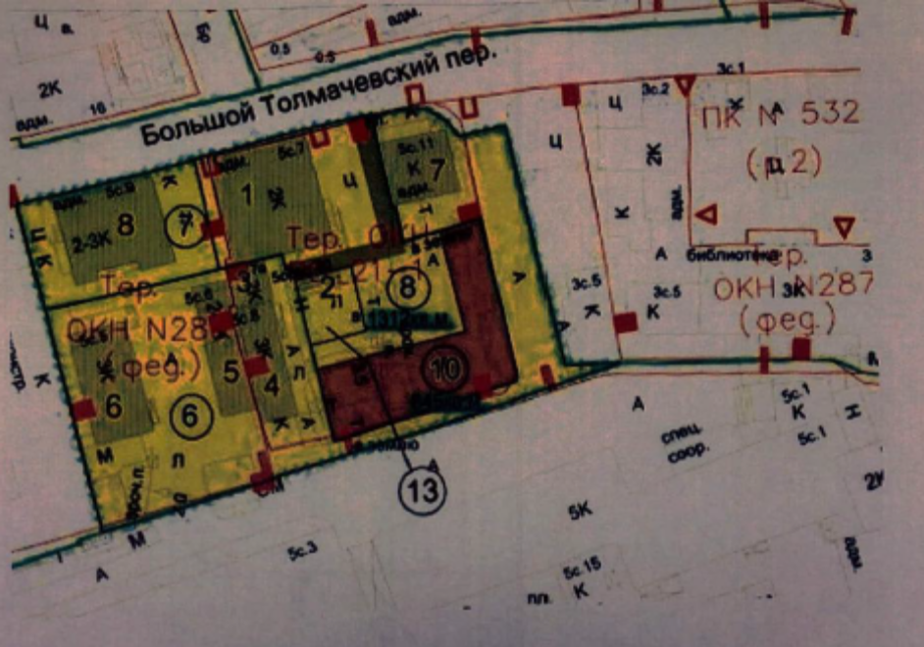

Секретарь комиссии:
Советник управления строительства,
реконструкции и землепользования А.К.Нисапова

